**CAHIER DES CHARGES**

**PROJET CROSS LA PRO**

**Cahier des Charges**

**PARTIE 1 : Présentation du projet**

**Énoncé :**

Le projet « Cross La Pro » a pour objectif de produire un dispositif informatique et simple d’utilisation afin de gérer l’organisation et le déroulement des cross au sein de La Providence.

Ce système doit permettre aux organisateurs, les professeurs d’Éducation Physique et Sportive de gérer les utilisateurs, les participants, les courses ainsi que d’afficher en temps réel ou hors-ligne le classement.

Ce système a pour vocation d’être léger et simple d’utilisation que cela soit sur le plan physique autant que sur le plan numérique.

Il doit permettre à une personne lambda, non initiée aux métiers de l’informatique de pouvoir utiliser pleinement et efficacement le dispositif.

**Le but du projet :**

- Fonction n°1 : Scanner les puces RFID attribuées à chaque participant afin d‘établir un classement / résultat.

- Fonction n°2 : Concevoir une application web intranet permettant la gestion des utilisateurs, des courses et l’affichage du classement de la course en cours.

**Le principe de réalisation du projet :**

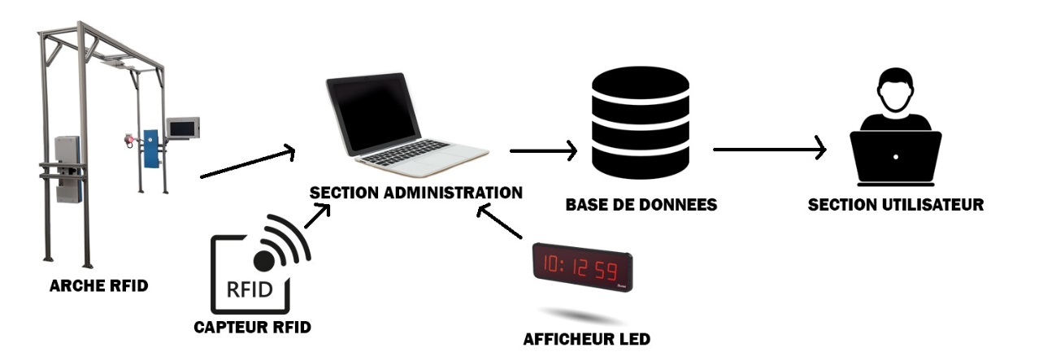**Synoptique simplifiée du système :**

**Analyse fonctionnelle du système :**

**Diagramme de cas d’utilisations :**

-Acteurs :

-Coureur

-Organisateur

-Système :

-WI-FI

-Base de données

-Afficheur LED

-RFID

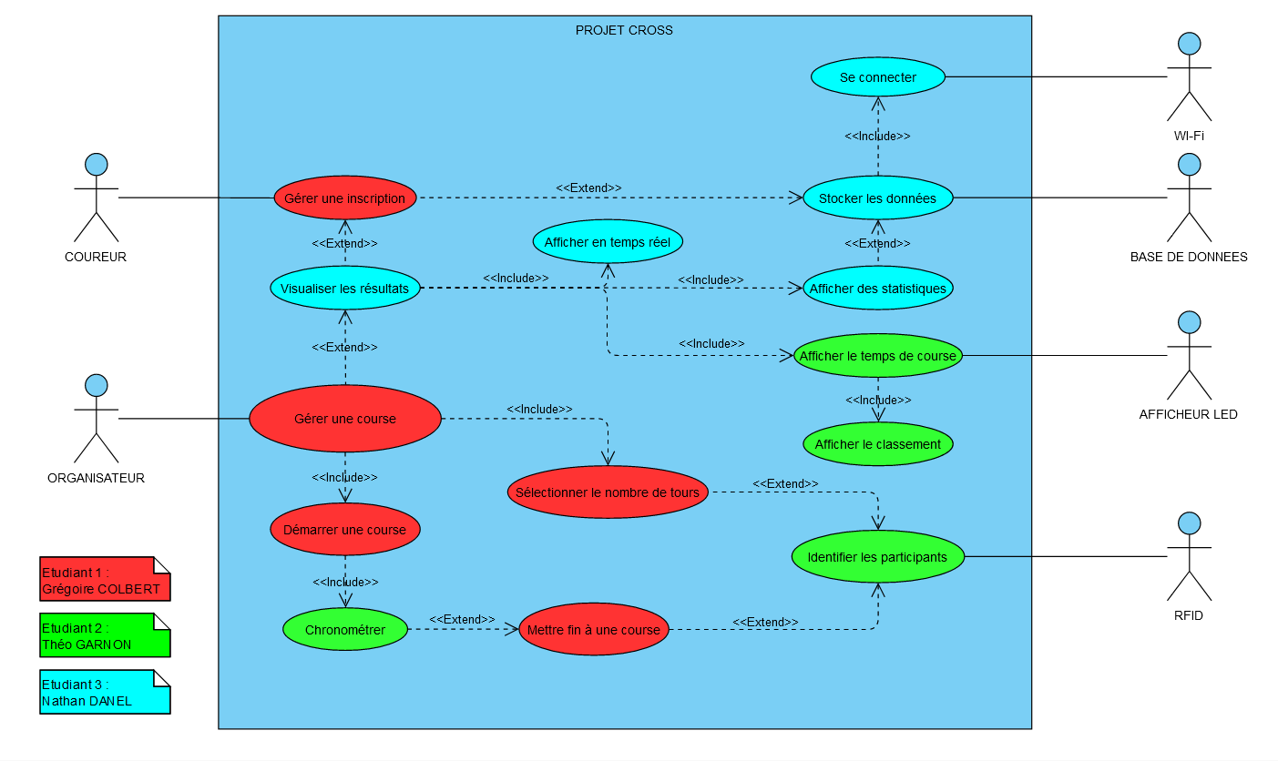

**Diagramme d’exigence :**

**Etudiant 1 : Grégoire COLBERT**

**Etudiant 2 : Théo GARNON**

**Etudiant 3 : Nathan DANEL**

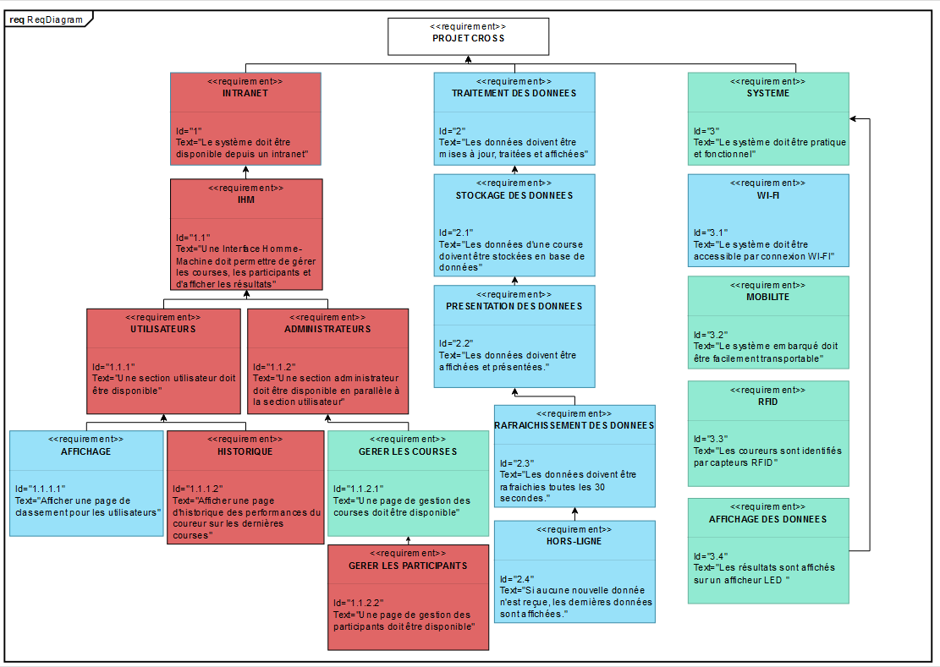

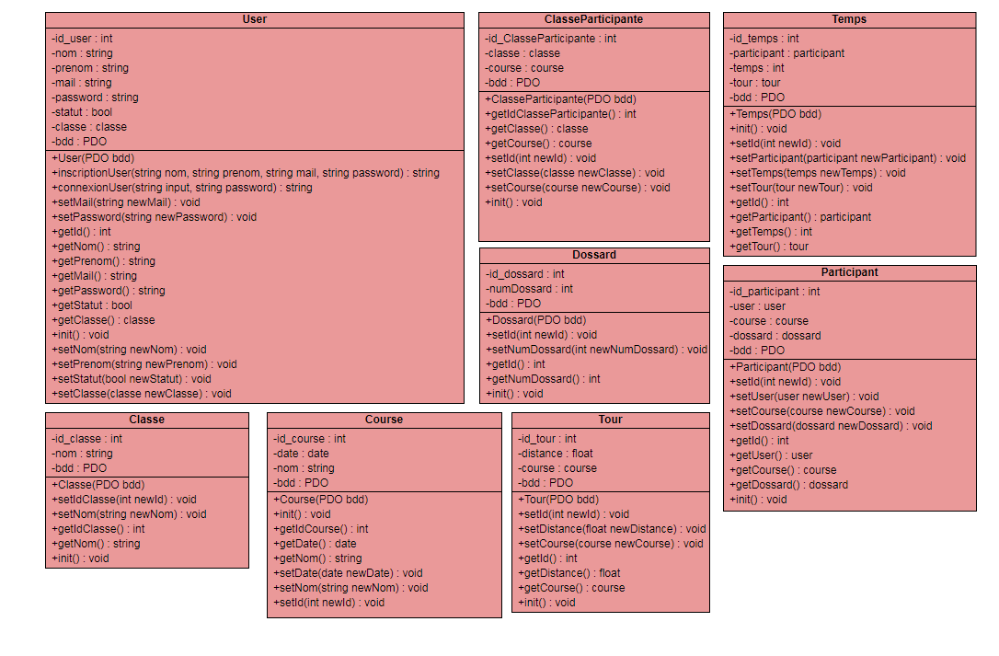**Diagramme de classe :**

**Diagrammes de séquence :**

Séquence « Visualiser les résultats » :

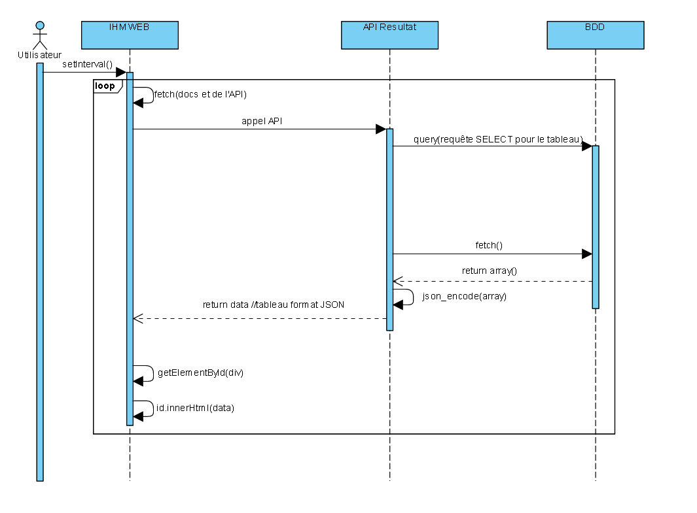

**Organisation du projet :**

**GANTT Prévisionnel :**

REVUE 0 :

REVUE 1 :

REVUE 2 :

**GANTT Réel :**

REVUE 0 :

REVUE 1 :

**Répartition des tâches :**

**Etudiant 1 : COLBERT Grégoire :**

*WEB, RFID, C++*

**Etudiant 2 : GARNON Théo :**

*C++, RFID, Afficheur LED*

**Etudiant 3 : DANEL Nathan : s**

*Réseau, AJAX, PHP*

**Organisation de l’équipe :**

**Compte-rendu d’activité (CRA) :**

Nous avons opté pour cette organisation avec couleur et colonnes pour chaque étudiant, avec la date, le nombre d’heures et nos activités durant celle-ci.

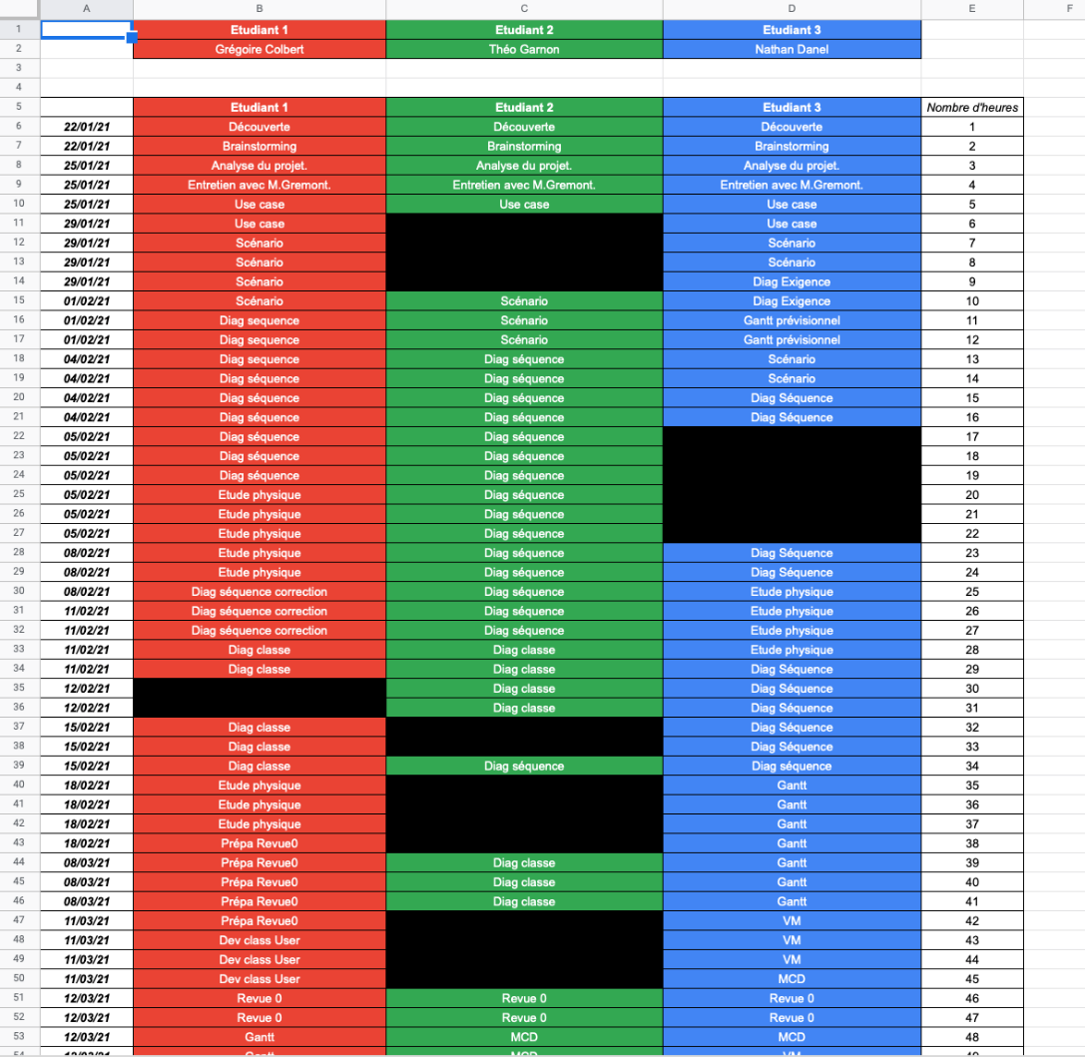

**Cahier de bord :**

**GitHub et Versionning :** <https://github.com/Colbert1/Projet_CrossLaPro>

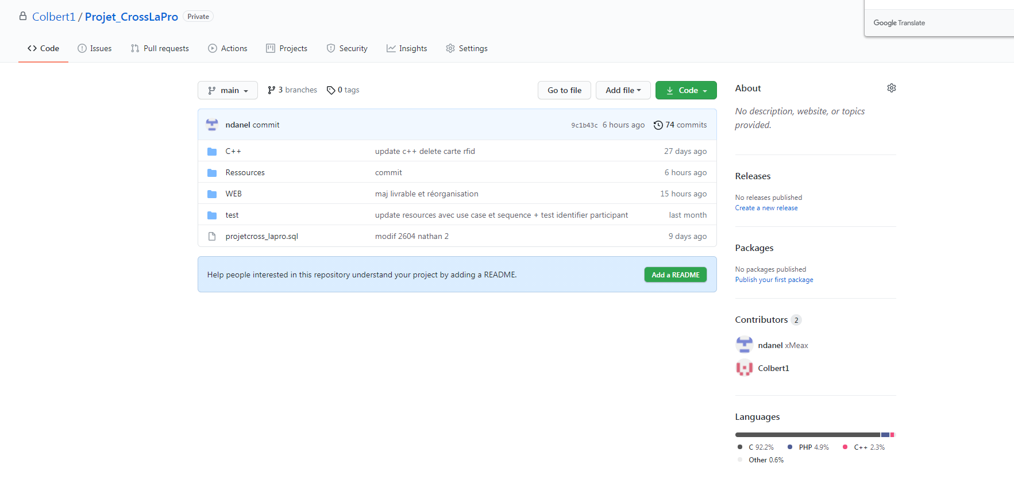

Pour travailler en collaboration nous avons utilisé le logiciel de Versionning GIT. Ainsi que la plateforme d’hébergement Git-hub.com.

**Logiciel d’analyse et de développement :**

Visual Studio Code

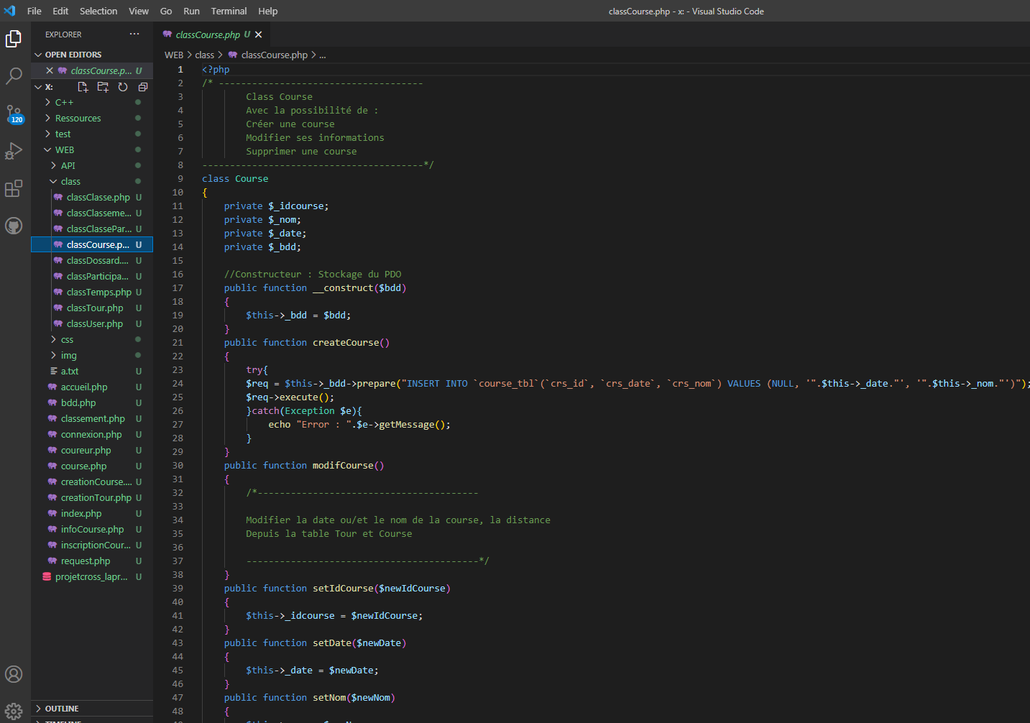

Cette application est un éditeur de code proposé par Windows qui prend en charge les langages de programmation utilisés durant notre projet (PHP, HTML, AJAX, JAVASCRIPT).

Embarcadero

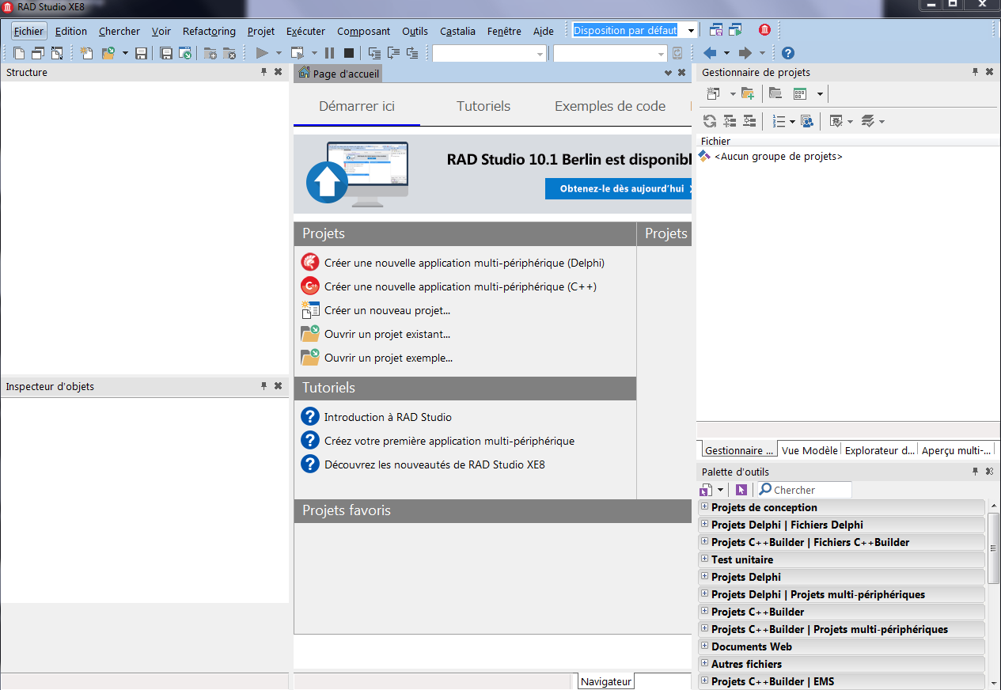

Ce compilateur permet de compiler en C++ donc nous l’avons choisi pour notre projet étant donné qu’on est habitué à travailler dessus.

Visual Paradigm

[https://online.visual-paradigm.com](https://online.visual-paradigm.com/)

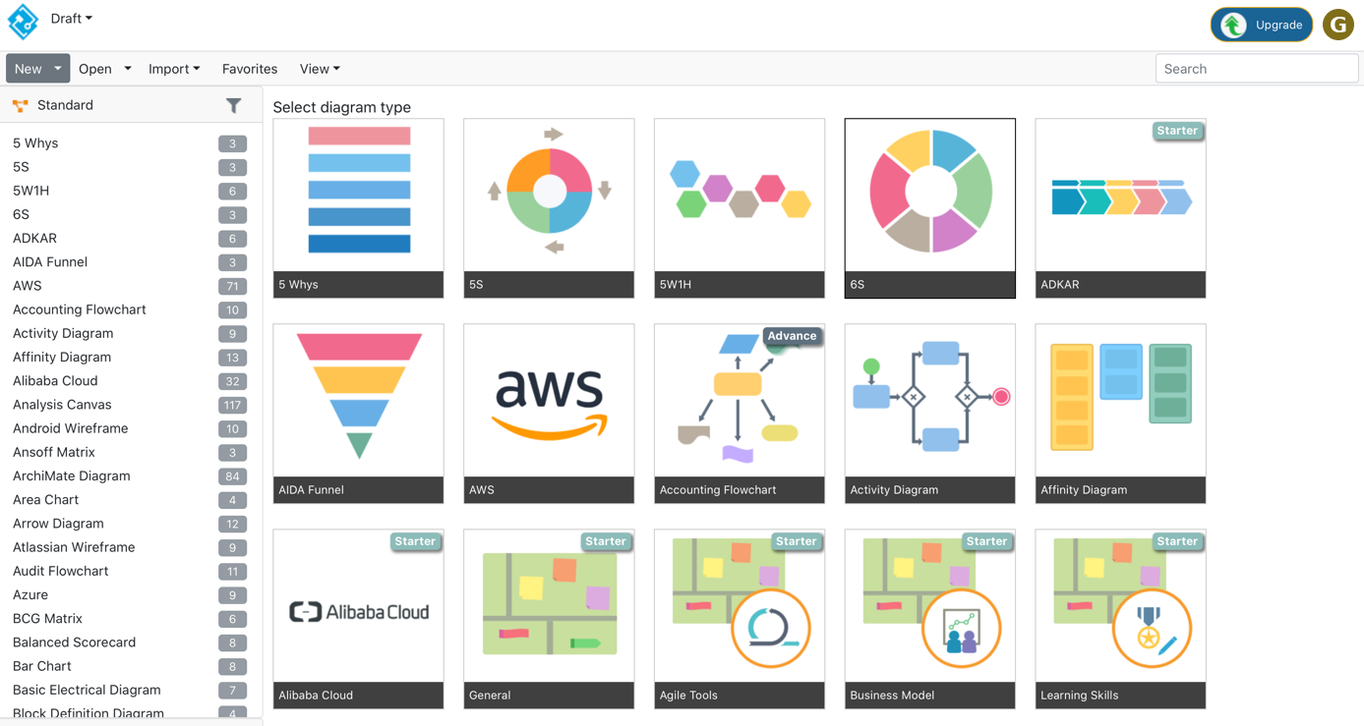

Cette application en ligne permet de créer des diagrammes et de retrouver nos diagrammes sur n’importe qu’elle machine en mode édition.sss

Google Sheet

**Maquettage et prototype :**

**Choix technique et Étude physique :**

**Choix de la carte contrôleur pour le boitier connecté :**

**Choix des capteurs et module :**

**Recette :**

|  |  |  |
| --- | --- | --- |
| Fonctionnalités du système | Etat (OK ou NOK) | Commentaire(s) |
| Afficher le formulaire d’inscription sur la page d’accueil | OK |  |
| Afficher le formulaire de connexion sur la page d’accueil | OK |  |
| Afficher la page Course après la connexion | OK |  |
| Afficher la page inscription Course lorsque l’on appuie sur le bouton « inscription Course » | NOK | En cours |
| Afficher la page info Course lorsque l’on appuie sur le bouton « info Course » | NOK | En cours |
| Afficher la page création Course lorsque l’on appuie sur le bouton « création Course » | OK |  |
| Afficher la page création Tour Course lorsque l’on appuie sur le bouton « initialiser Course » | NOK | Problème d’affichage des noms des courses dispo dans un menu déroulant |
| S’inscrire sur l’index si on ne l’est pas pour accéder à la page d’accueil | OK |  |
| Se connecter depuis l’index pour accéder à la page d’accueil | OK |  |
| Créer une course avec la date et le nom de celle-ci | OK |  |
| Initialiser la distance d’un tour depuis la page création Tour Course | NOK | Problème d’affichage des noms des courses dispo dans un menu déroulant |

**Tests d’intégration du prototype :**

**Avancement et Conclusion :**

**PARTIE 2 : Partie Individuel [ETUDIANT 1 COLBERT]**

**Fonctionnalité n°1 :**

Se connecter ou s’inscrire au site :

**Fonctionnalité n°2 :**

Créer une course :

**Fonctionnalité n°3 :**

Gérer la distance d’un tour : (en cours)